Český střelecký svaz

P R O P O Z I C E
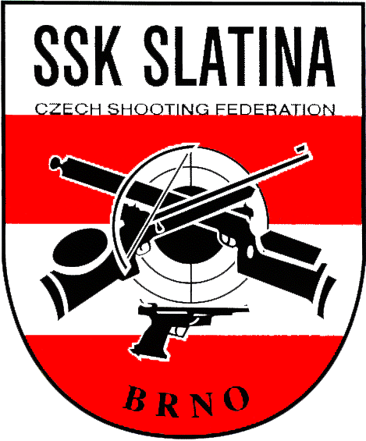

23.ročník Velké ceny SSK Slatina Brno
ze vzduchových zbraní
VzPi,VzPu 60, 40, 30 mládež

Brno 24.- 25.1.2014

Mistrovství Jihomoravského kraje

23. ročník VC SSK Slatina Brno ve střelbě ze

vzduchových zbraní
Mistrovství Jihomoravského kraje

Druh soutěže : Otevřená střelecká soutěž jednotlivců dle směrnic ČSS
zařazena do II.kat.
Pořadatel : SSK Slatina Brno
Ředitel soutěže : Hlaváček Stanislav
Hlavní rozhodčí : Hlaváček Stanislav - A 225
PHK : Ing.Pěch Pavel
PČ : Duda Jaromír
Ostatní rozhodčí : deleguje pořadatel
Datum konání : 24.-25.1.2015
Místo konání : Sportovní střelnice Brno Hybešova 46(blízko nádraží ČD)
Disciplíny a kat. : VzPu 60 M+J VzPu 30L do 12let
VzPi 60 M+J VzPu 30L do 14let
VzPu 40 Ž+Jky,dorost
VzPi 40 Ž+Jky,dorost
Podmínky účasti: : Členové ČSS,SSZ a AVZO s platnými doklady.
Tech. podmínky: : Střílí se dle platných PSS. VzPu po 1 ráně do terče.
VzPi po 5 ranách do terče.Hodnocení na zařízení Disag.
VzPu 30L se střílí po 1 ráně na pásky s hodnocením
taktéž na zařízení Disag.
Přejímka zbraní : Namátkově na palebné čáře.
Pojištění : Pojistkou ČSS č.85-59901818-6 Česká Kooperativa,a.s.
Startovné : 100 Kč za disciplínu
Občerstvení : V okolí střelnice je několik obchodů a bufetů.
Protesty : Písemně s vkladem 500Kč do rukou hlavního rozhodčího.
Odměny : V každé kategorii budou odměněni první tři závodníci. V případě menšího počtu,jak 5 závodníků v kategorii se tyto slučují.V disciplíně mládež leže získává závodník s nejlepším nástřelem „Putovní pohár předsedy SSK Slatina
Brno“

Časový rozvrh: 24.1.2015 sobota

8.00 – 10.00 příjezd, presentace závodníků
9.00 – 10.45 1.směna VzPu,Pi 60
11.00 – 12.45 2.směna VzPu,Pi 60,40
13.00 – 14.15 3.směna VzPu,Pi 40
Další směny dle počtu startujících.

25.1.2015 neděle

8.30 - 10.00 příjezd,presentace závodníků
9.00 - 9.45 1.směna VzPu 30l
10.00 - 10.45 2.směna - „ -
11.00 - 11.45 3.směna - „ -

Přihlášky : Nejpozději do 20.1.2015 tel.775619725 a na řádně v vyplněném formuláři na e-mail stanislav.hlavacek@ volny.cz

Pořadatel si vyhrazuje právo na případnou změnu propozic
nebo časové úpravy dle počtu startujících.

V Brně dne 29. 9. 2014 Hlaváček Stanislav
Předseda SSK Slatina Brno

Přihláška na VC SSK Slatiny Brno, mistrovství JMK
 |  | 24.-25. 1. 2015
 |  |  |  |  |  | disciplína*
Příjmení, jméno | č. SSK | Název SSK | č. čl. průkazu | rok. nar. | kat. | VzPu 40 | VzPu 60 | VzPi 40 | VzPi 60 | VzPu 30
* požadované označte křížkem

